26.05.2020r.
Temat: Kto mieszka w zoo?
- Oglądanie prezentacji o zwierzętach mieszkających w zoo lub rozmowa z wykorzystaniem zdjęć przedstawiających zoo i żyjące w nim zwierzęta. Byłeś w zoo? Co to jest zoo? Co możemy tam zobaczyć? Jakie zwierzęta żyją w zoo? Czy są to zwierzęta, które możemy spotkać w lesie albo na wsi?

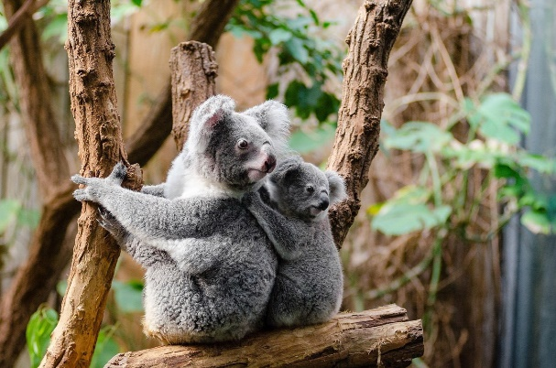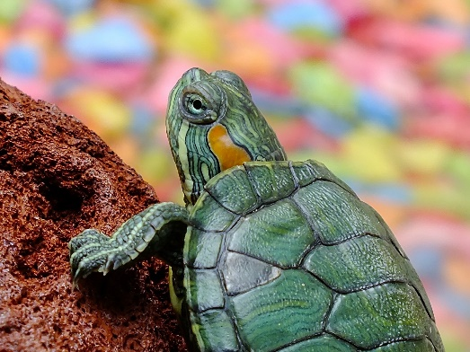
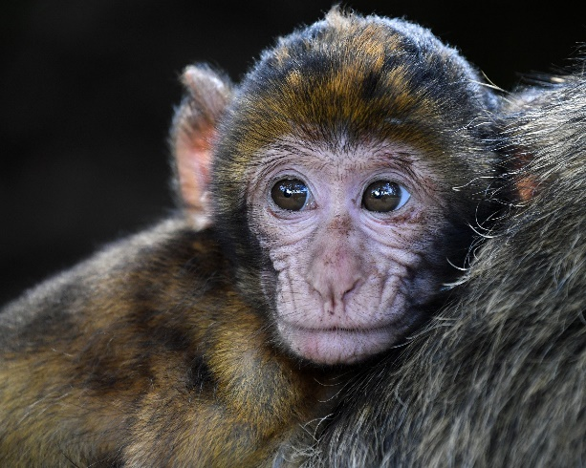
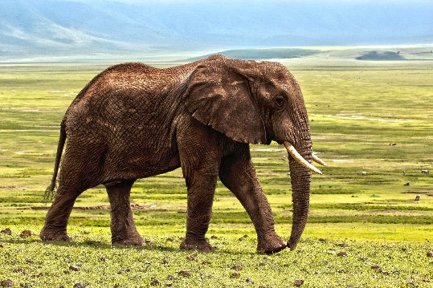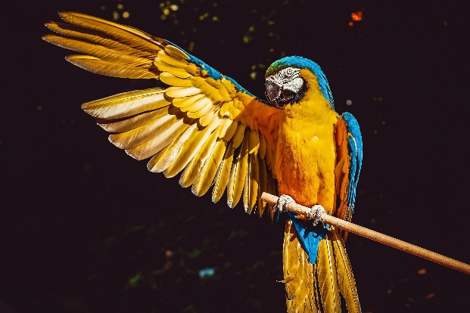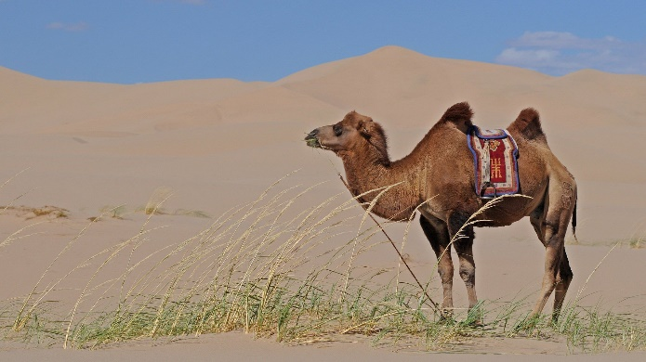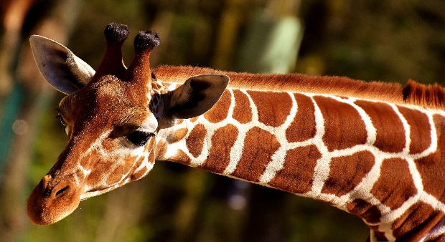
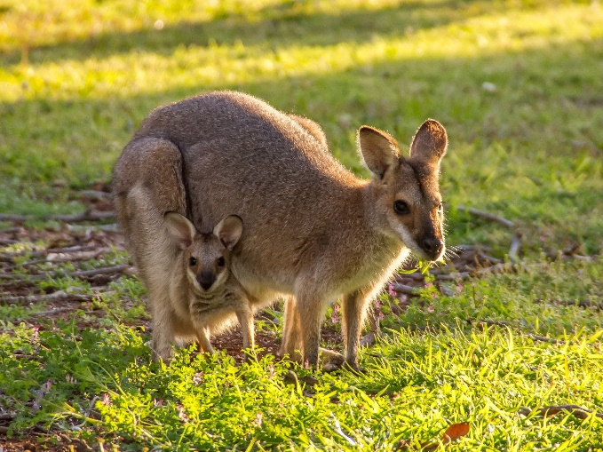
- Zabawa dydaktyczna „Jakie to zwierzę?”. R. pokazuje zdjęcia zwierząt egzotycznych, a dziecko mówi ich nazwę. Jeśli to konieczne, R. podpowiada. Poznanie nazw zwierząt egzotycznych. Rozwijanie zainteresowań przyrodniczych.

- „Słoń”- pokoloruj obrazek przedstawiający słonia.
